Universidad San Francisco de Quito
Proyecto final
Este proyecto presenta la implementación de un pipeline de datos híbrido que integra procesamiento batch y near real-time en un entorno simulado de comercio electrónico. Se emplearon tecnologías como Apache Spark, Apache Kafka, KNIME y PostgreSQL, logrando una arquitectura escalable y alineada con prácticas modernas de ingeniería de datos.
Introducción
En los entornos digitales actuales, la generación masiva de datos requiere arquitecturas capaces de procesar, transformar y almacenar información de manera eficiente y escalable. En particular, los sistemas de comercio electrónico producen grandes volúmenes de datos tanto históricos como en tiempo casi real, derivados de las interacciones de los usuarios, como visualizaciones de productos, adiciones al carrito y transacciones de compra.
En este contexto, el presente proyecto aborda dicha necesidad mediante la implementación de un pipeline de datos híbrido que combina procesamiento batch y streaming. Para ello, se utilizó un dataset de tipo e-commerce que contiene registros de eventos generados por usuarios en una plataforma digital, incluyendo atributos como identificadores de producto, categorías, precios, sesiones y tipos de interacción.
El objetivo principal de esta práctica fue diseñar e implementar un flujo de procesamiento de datos capaz de transformar información cruda en datos estructurados y analíticamente útiles. Este proceso incluyó la limpieza, enriquecimiento y transformación de los datos, así como su posterior almacenamiento en un Data Warehouse basado en PostgreSQL, utilizando un modelo dimensional compuesto por tablas de hechos y dimensiones.
Marco Teórico
Apache Spark es un motor de procesamiento distribuido que permite ejecutar tareas en paralelo mediante un modelo basado en cluster. Apache Kafka es una plataforma de mensajería distribuida que facilita la ingesta de datos en tiempo real. El modelo Data Warehouse permite estructurar datos para análisis mediante esquemas dimensionales.

Arquitectura del Sistema
El sistema se compone de dos flujos: batch (CSV → KNIME → Spark → PostgreSQL) y streaming (Producer → Kafka → Consumer → PostgreSQL). Ambos convergen en un Data Warehouse estructurado.

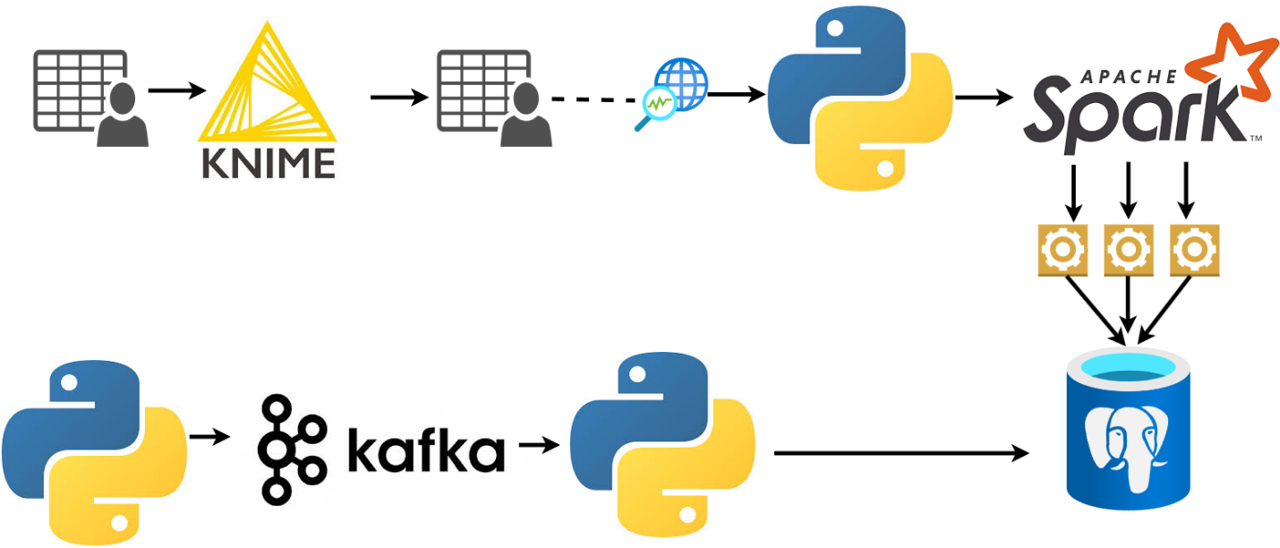

Procesamiento Batch
Se utilizó Apache Spark en modo standalone con múltiples workers. Se aplicaron técnicas de particionamiento para mejorar el rendimiento. Las transformaciones incluyeron limpieza de datos, tipificación y enriquecimiento de atributos.
Procesamiento Streaming
El flujo streaming se implementó con Kafka, donde eventos simulados son procesados en tiempo casi real por un consumidor en Python. Este enfoque desacopla productores y consumidores.
Modelado de Datos
Se implementó un modelo dimensional tipo estrella. La tabla de hechos almacena eventos, mientras que las dimensiones contienen atributos descriptivos. Este diseño optimiza consultas analíticas.

Levantamiento de arquitectura
Inicializar y poner en operación todos los servicios que componen el pipeline de datos (Kafka, Spark y PostgreSQL) mediante contenedores Docker, permitiendo la ejecución del flujo batch y streaming.
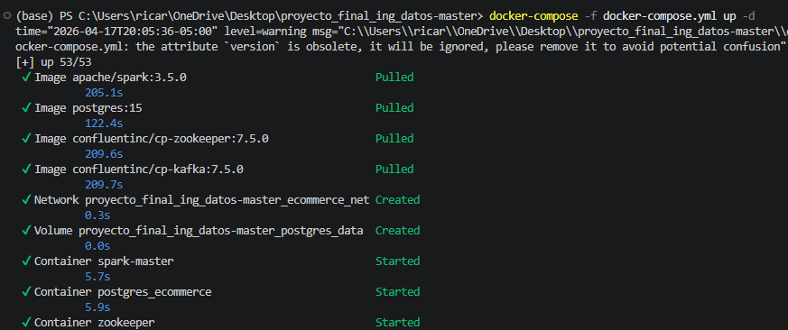
- Creación del entorno base (Kafka + Docker)

- Se usa Apache Kafka como sistema de mensajería.
- Un tópico es como una “cola” donde llegan los eventos (datos).
- Las particiones permiten paralelismo → varios consumidores pueden leer al mismo tiempo.
- Todo corre en Docker, por eso verificas que los contenedores estén activos.

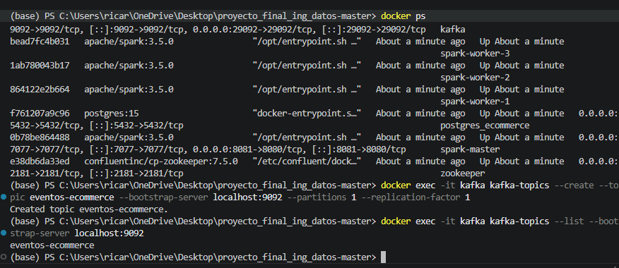

- Instalación de librerías
Pandas: procesamiento de datos
kafka-python: conexión con Kafka
psycopg2 + sqlalchemy: conexión a base de datos (PostgreSQL)
watchdog: monitoreo de archivos en carpetas

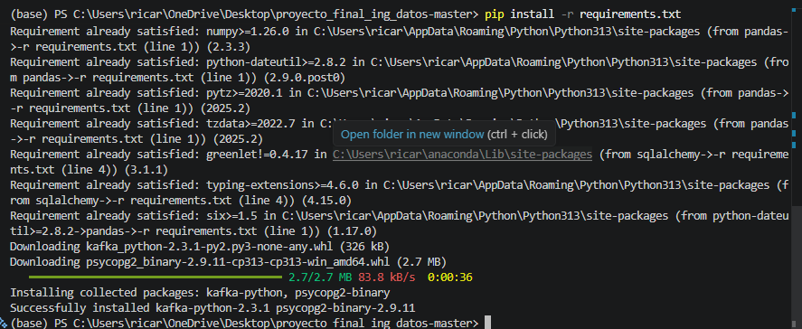

- Procesamiento inicial (ETL batch)
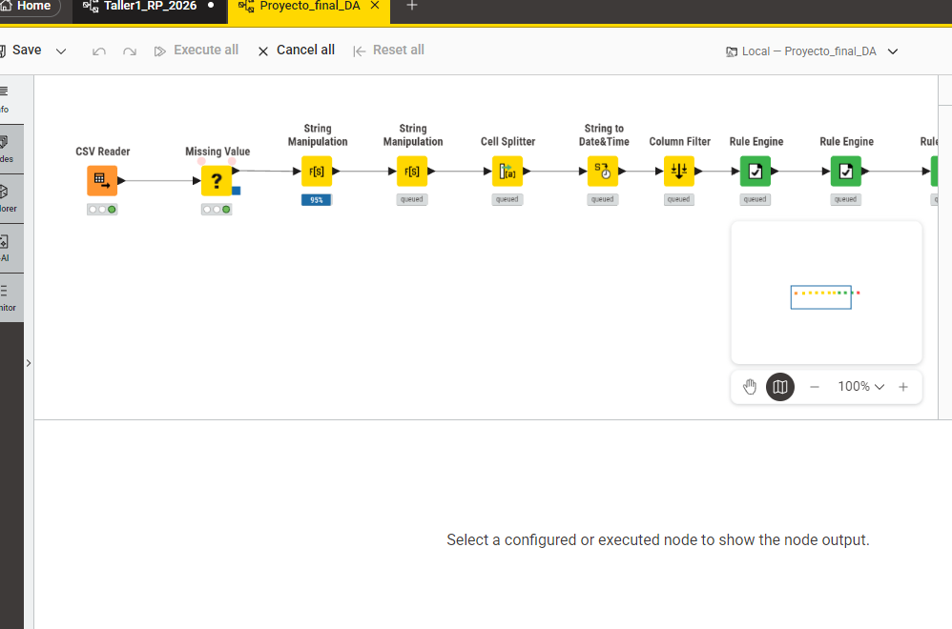
- Monitor de archivos (trigger automático)

- Usas watchdog para detectar cuando aparece un archivo nuevo
- Cuando ocurre ese evento → se dispara el procesamiento

- Procesamiento con Spark (capa de procesamiento)
Envía el procesamiento a apache spark para llenar las tablas de la warehouse
Apache Spark:
- Procesa grandes volúmenes de datos
- Aplica transformaciones
- Inserta resultados en el Data Warehouse
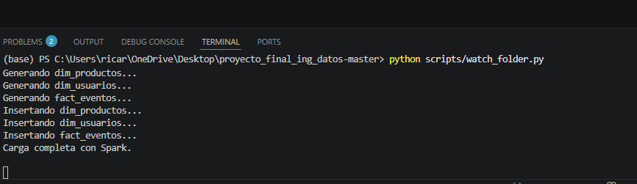

- Streaming con Kafka (tiempo real)
Se levanta un listener con apache Kafka, esto implica:
- Hay un productor que simula usuarios
- Kafka recibe eventos en tiempo real
- Un consumer los procesa
Aquí se agrega streaming al pipeline (no solo batch).
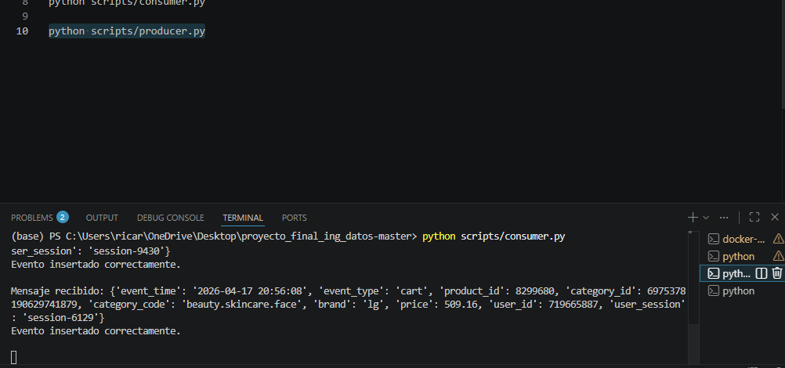
- Simulación de comportamiento de usuario
Inyecta eventos en tiempo real simulando comportamiento de usuario final
Esto es muy importante debido a que:
- Se simula interacción, compras, navegación, etc.
- Se generan datos realistas sin depender de producción.
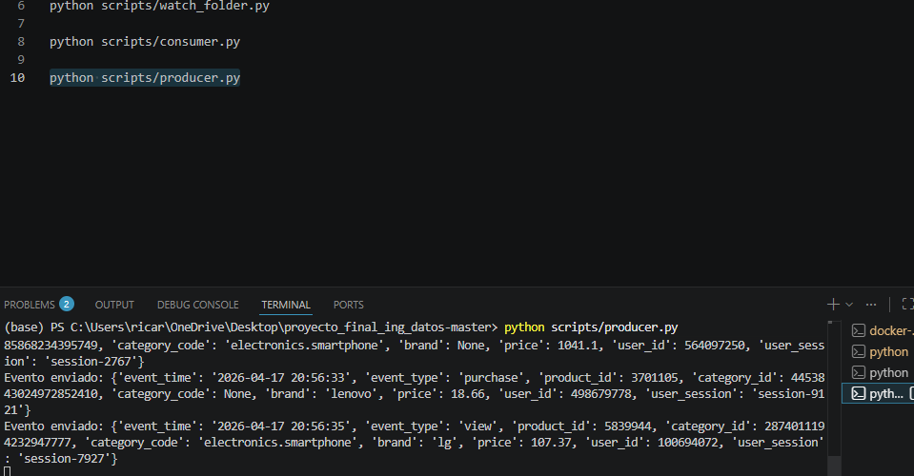

- Infraestructura de Spark (workers)
Apache spark nos da una interfaz grafica para monitoriear el comportamiento del worker, para este proyecto se levantaron 3 worker con 3 GB de memoria cada uno
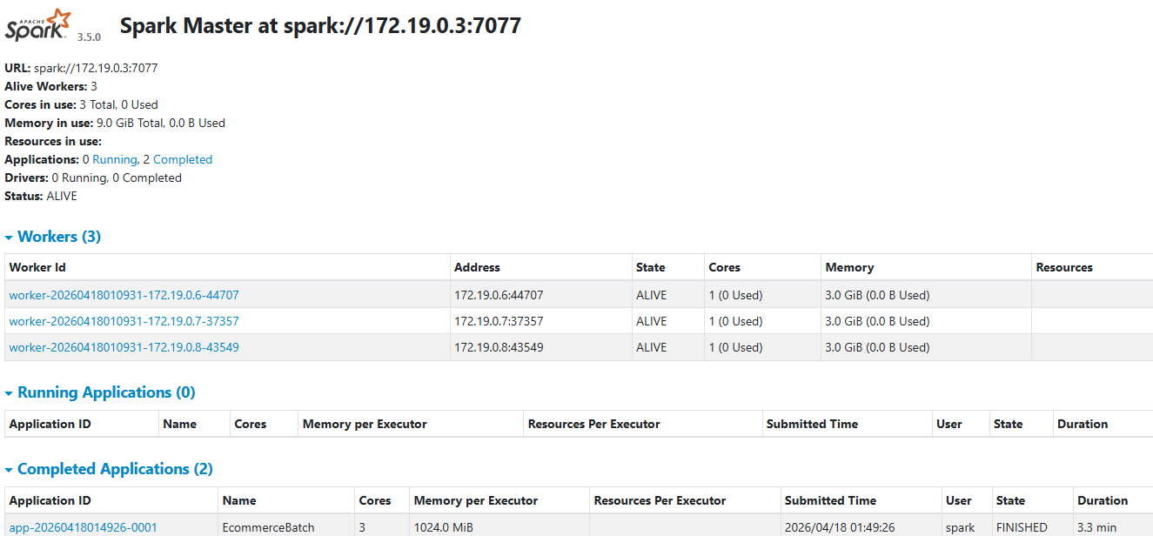

Conclusiones
Simulación realista de datos en tiempo real
El uso de Kafka para simular eventos de usuarios (views, cart, purchase) permite replicar escenarios reales de negocio, facilitando análisis de comportamiento y pruebas de pipelines.
Centralización en Data Warehouse
El almacenamiento en PostgreSQL permite consolidar información para análisis posteriores, habilitando consultas analíticas y generación de KPIs.
Automatización del flujo de datos
El uso de monitoreo de archivos (watchdog) permite activar procesos automáticamente, acercando la solución a un sistema orientado a eventos

